4. แกงอ่อมหวาย

เครื่องปรุง
1. หน่อหวายสด 10 หน่อ
(ปอกและตัดเป็นท่อนแล้วจะได้ 3 ถ้วยตวง)
- ไก่บ้านสับเป็นชิ้นพอคำ 1 ถ้วยตวง
- เห็ดขอนขาว 1/2 ถ้วยตวง
- บวบหอมตัดเป็นท่อน 1/2 ถ้วยตวง
- ใบย่านาง 10 – 15 ใบ
- ข้าวเบอ(ข้าวสารเหนียวแช่น้ำให้นุ่ม) 1/4 ถ้วยตวง
- พริกสด 8 เม็ด
- ผักสะแงะ(ตัดเป็นท่อนยาวประมาณ ๒ นิ้ว) 5 ต้น
9. ใบแมงลัก 5 ยอด
10. น้ำปลาร้าต้มสุก 2 ช้อนโต๊ะ
11. น้ำปลา 2 ช้อนชา
12. เกลือ 1 ช้อนชา
13. น้ำสะอาด (สำหรับเคี่ยวไก่) 1 ถ้วยตวง
14. น้ำสะอาด (สำหรับคั้นน้ำใบย่านาง) 4 ถ้วยตวง
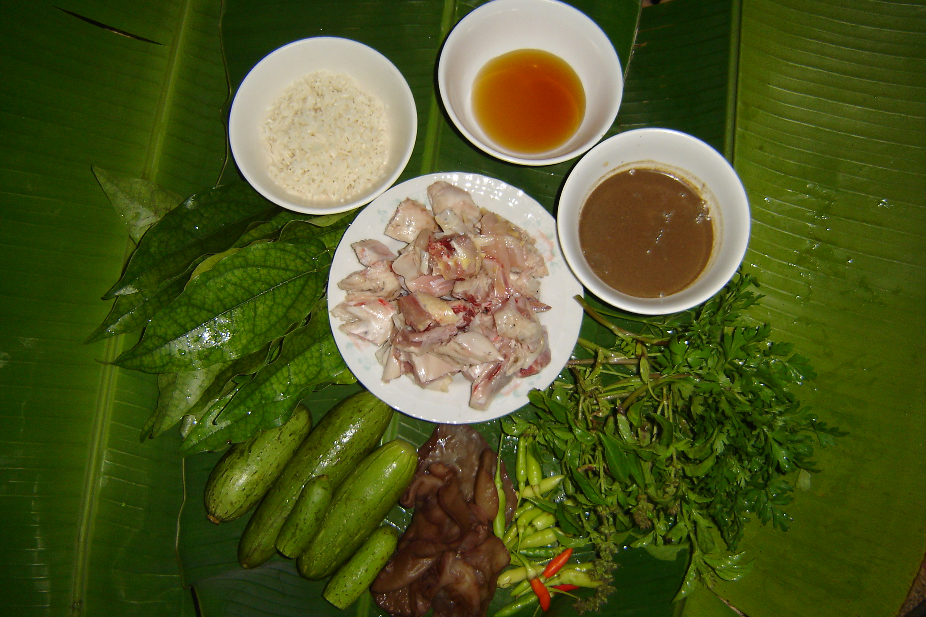

อุปกรณ์
1. หม้อแกง
- ทัพพี
- มีดสับ
- มีดหั่น
- เขียง
- ครก
- ไม้ตีพริก
- ชาม
- กระชอน
10. ถ้วย(สำหรับเตรียม)
11. ถ้วย(สำหรับเสิร์ฟ)
12. ช้อน

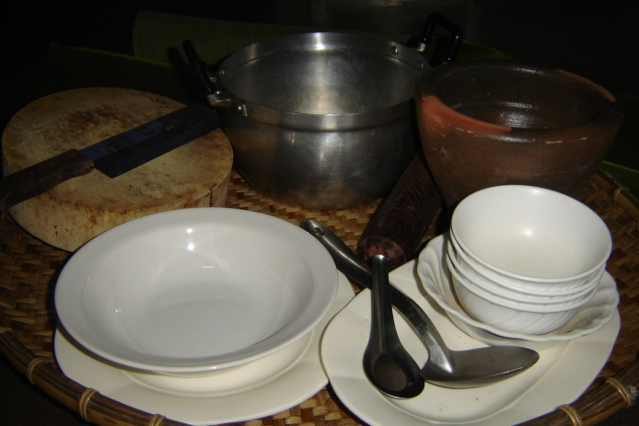

วิธีปรุง
- โขลกพริกสด นำไปคั่วกับไก่ เติมน้ำปลาร้าและเกลือเล็กน้อย เติมน้ำสะอาด ปิดฝาหม้อแล้วเคี่ยวต่อไป

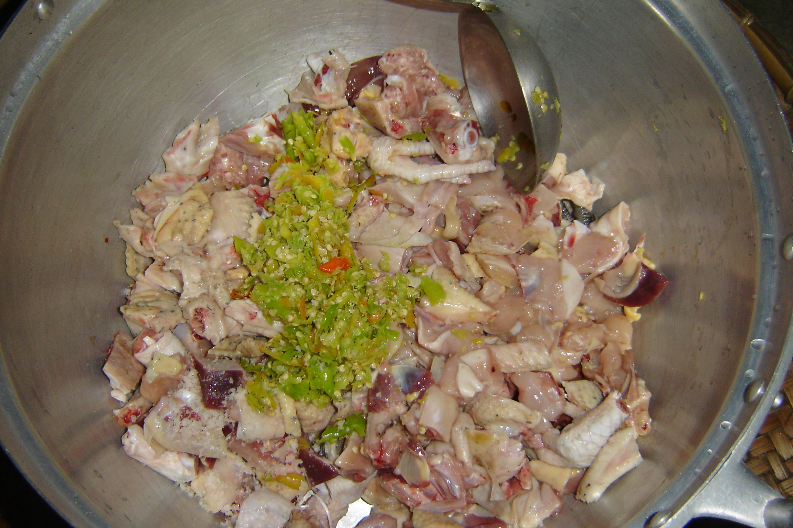

- ปอกหน่อหวาย แล้วตัดเป็นท่อน ยาวประมาณ 3 ซม.
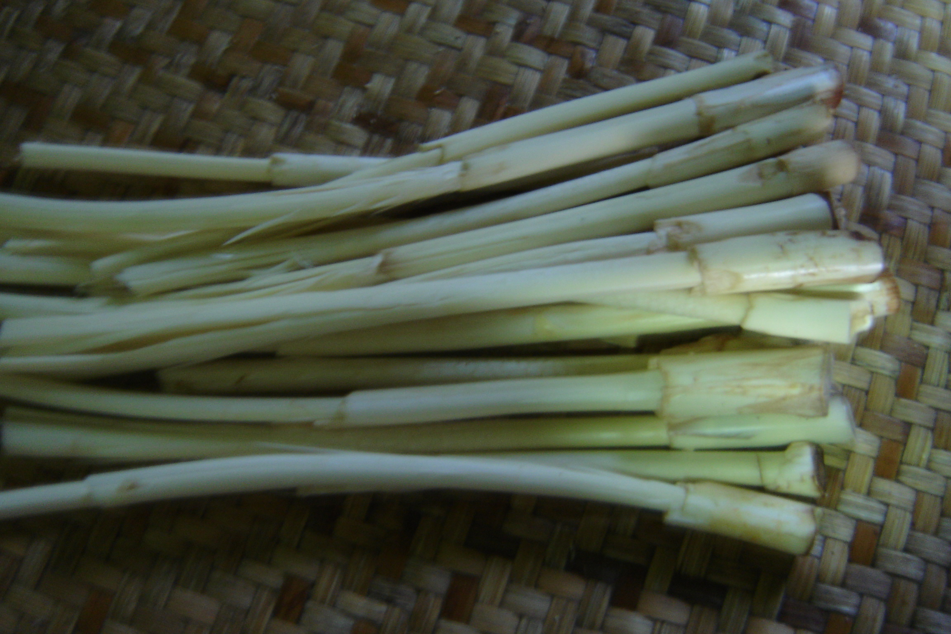

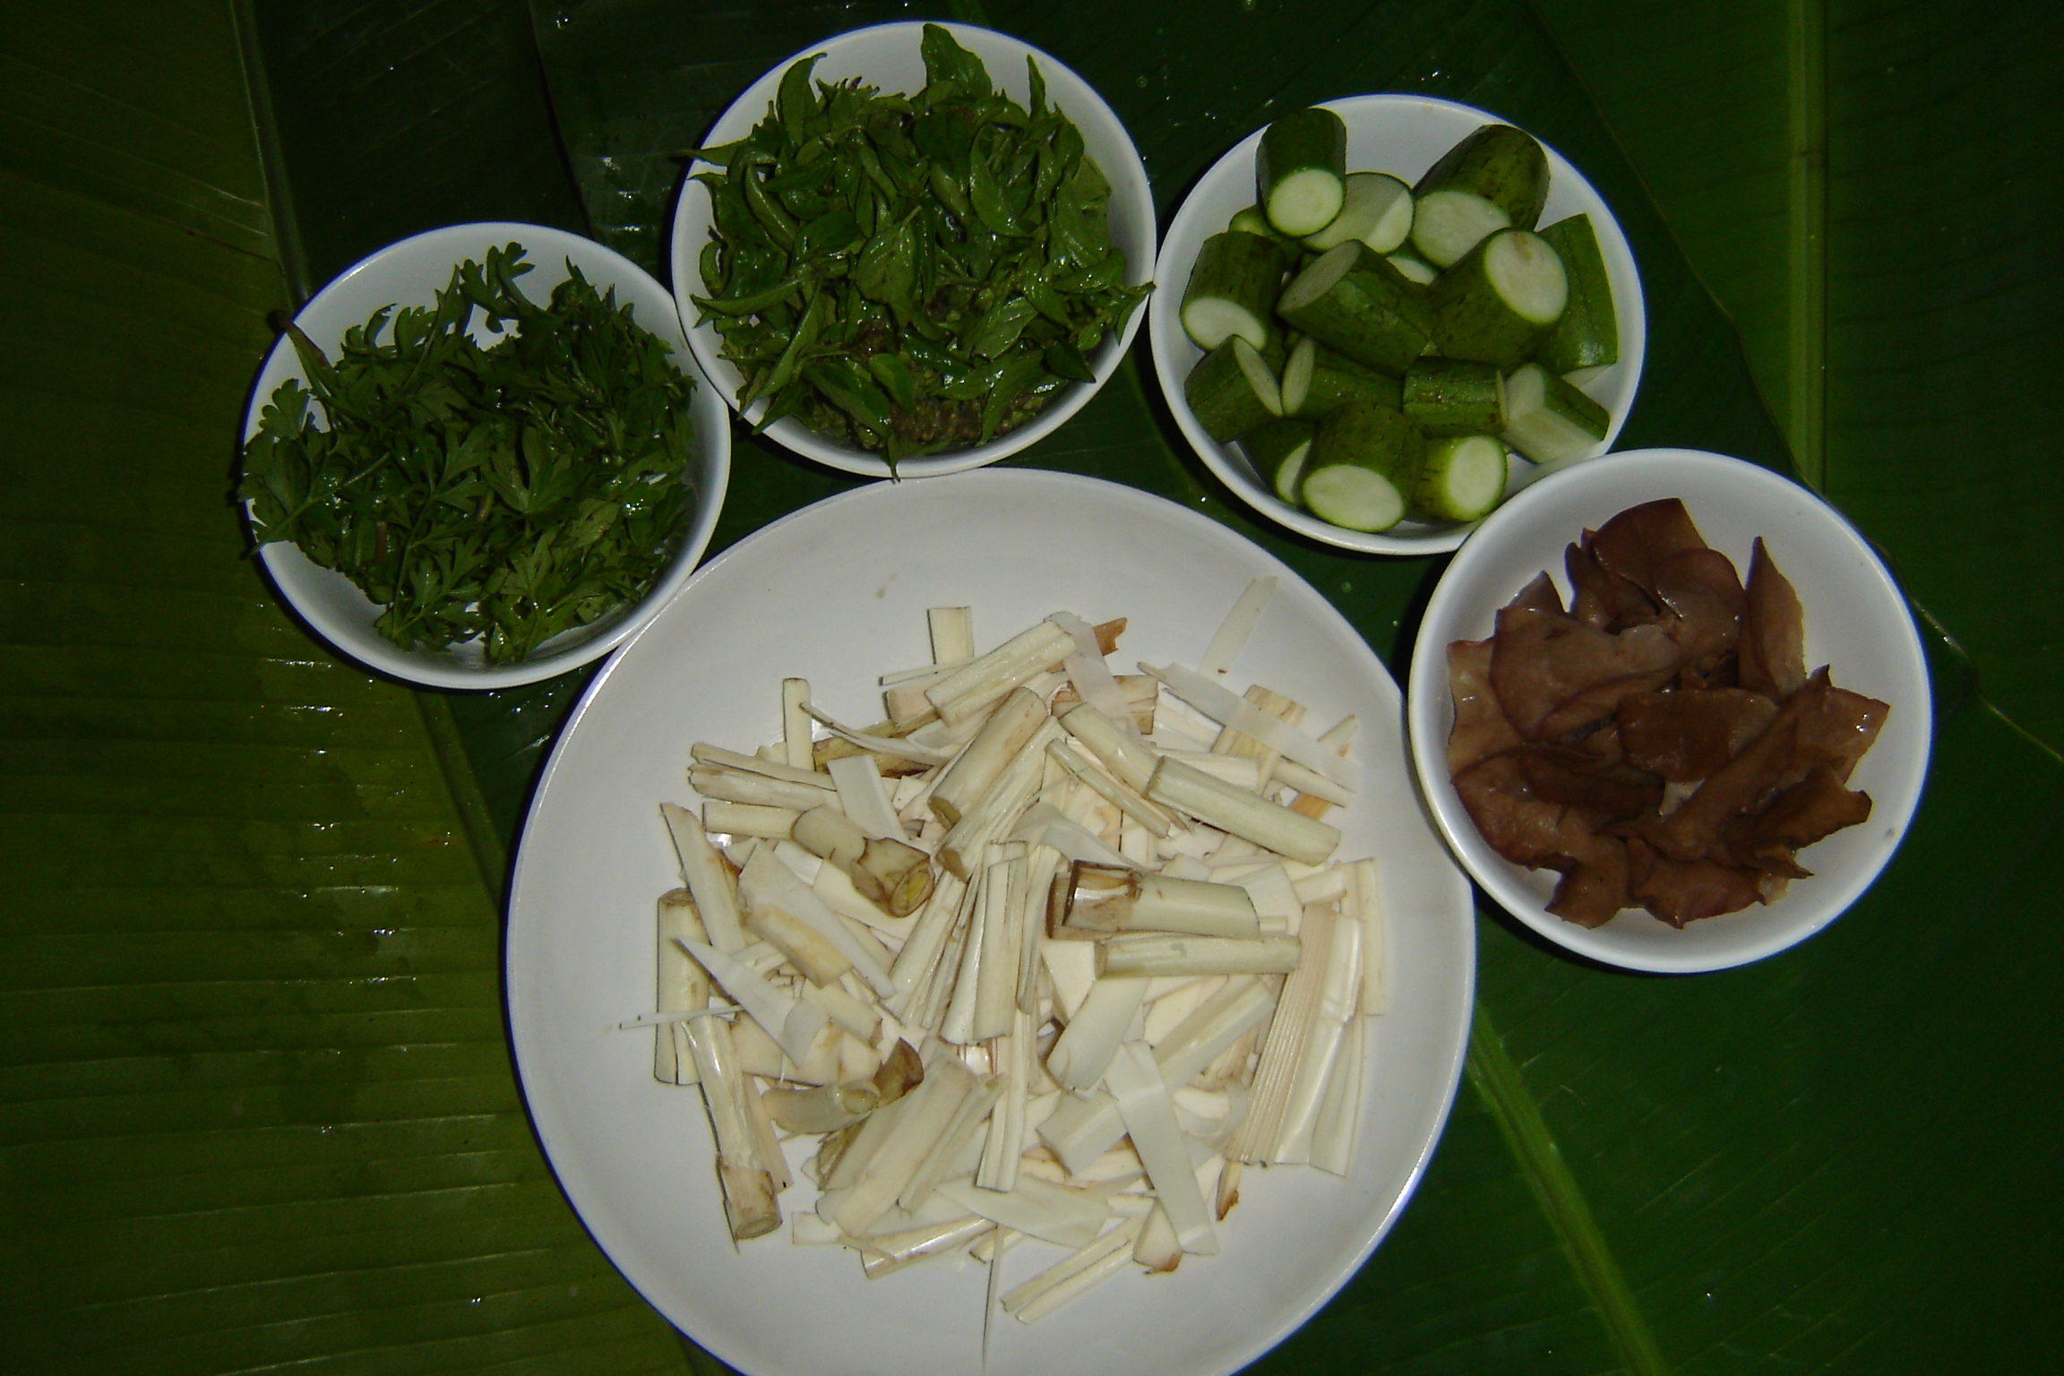

- คั้นใบย่านางกับน้ำสะอาด กรองเอาเฉพาะน้ำใบย่านางสีเขียว

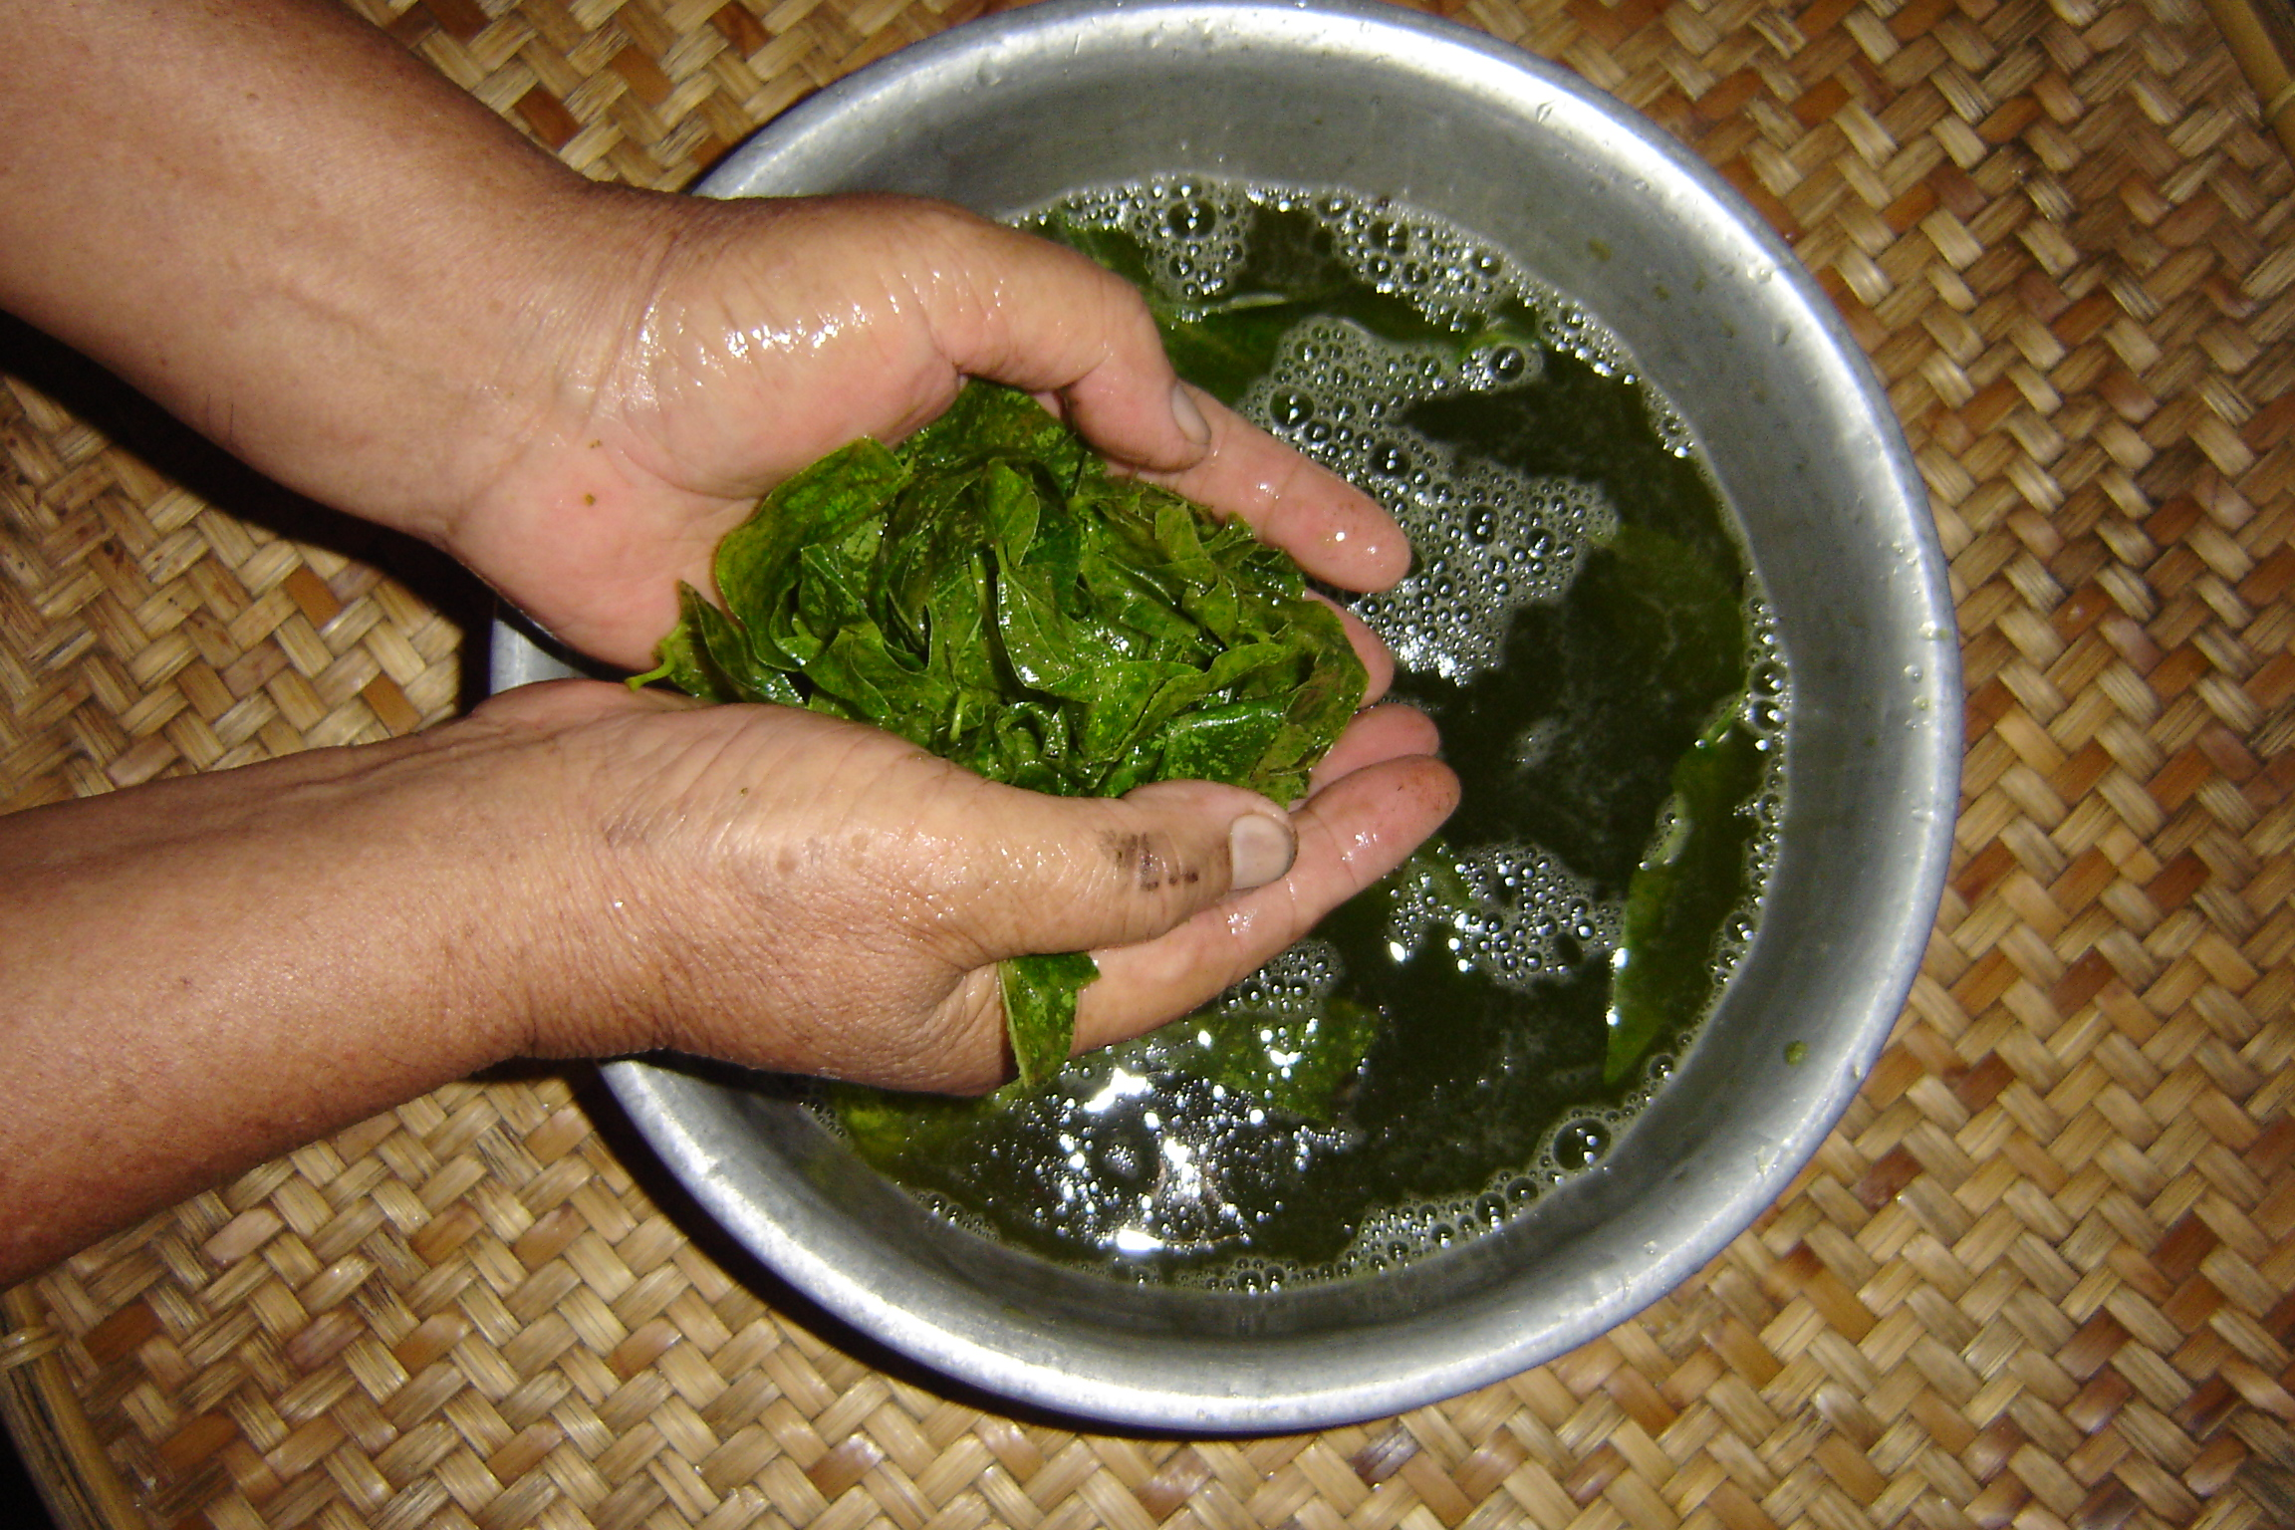

- โขลกข้าวเบือละลายในน้ำ ใส่น้ำใบย่านาง ลงในหม้อ
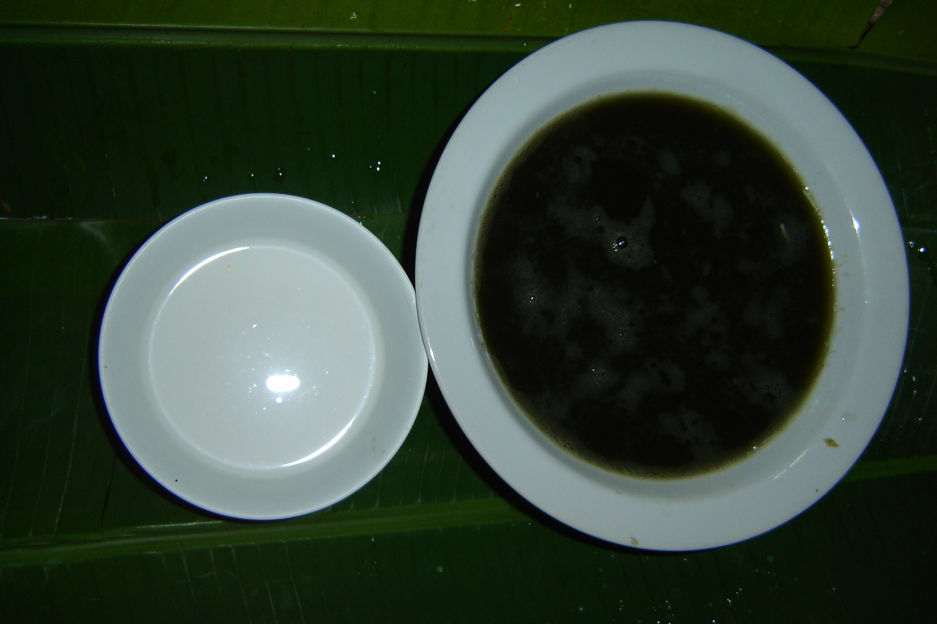

- พอน้ำเดือดใส่หน่อหวาย ลงไป เมื่อน้ำเดือดอีกครั้งใส่เห็ด และบวบ
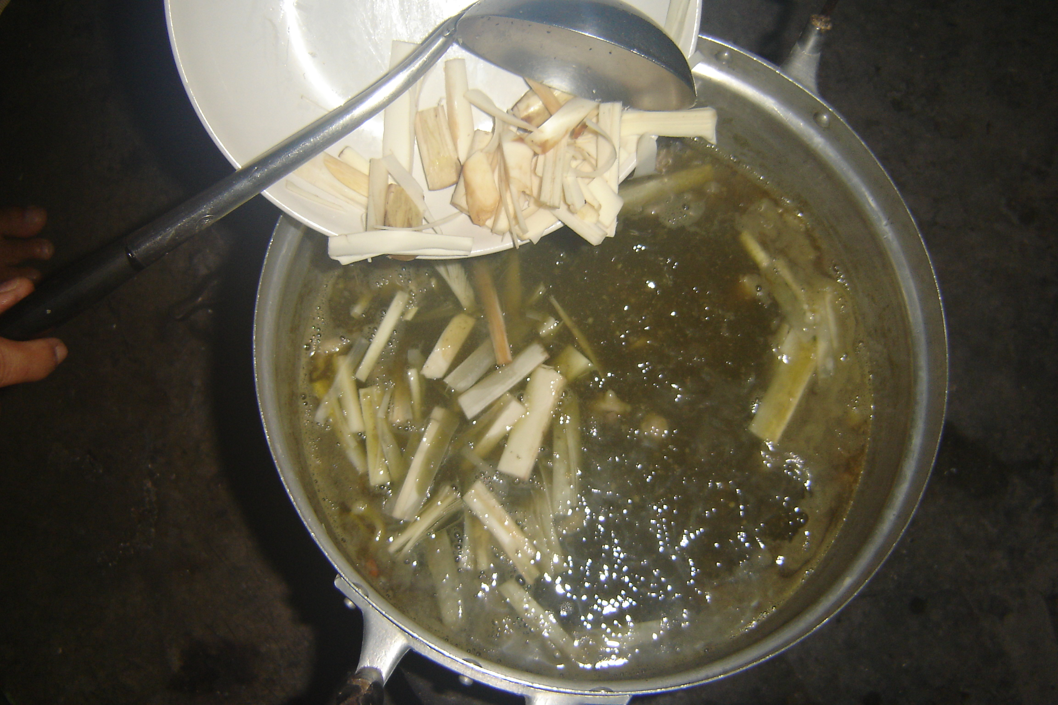

- ปรุงรสด้วยน้ำปลา ใส่ผักสะแงะและใบแมงลัก แล้วยกลง

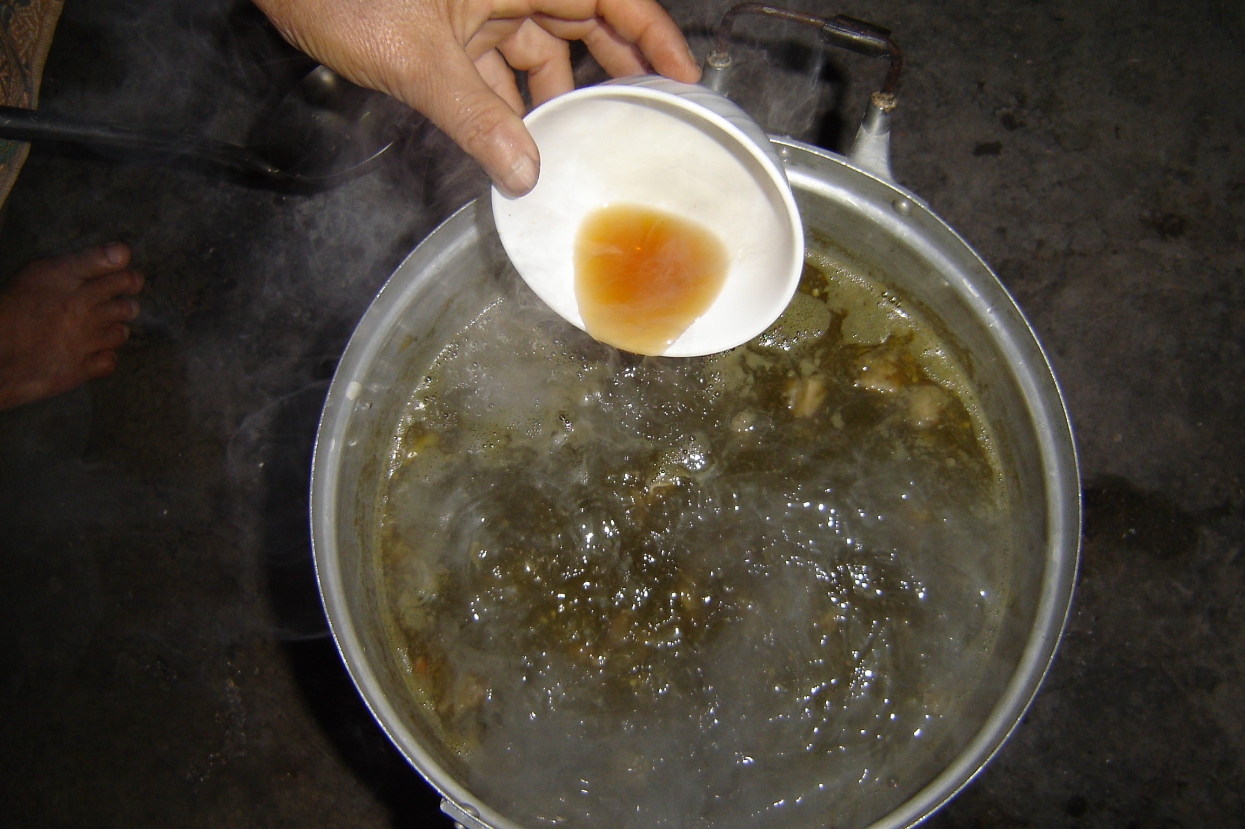

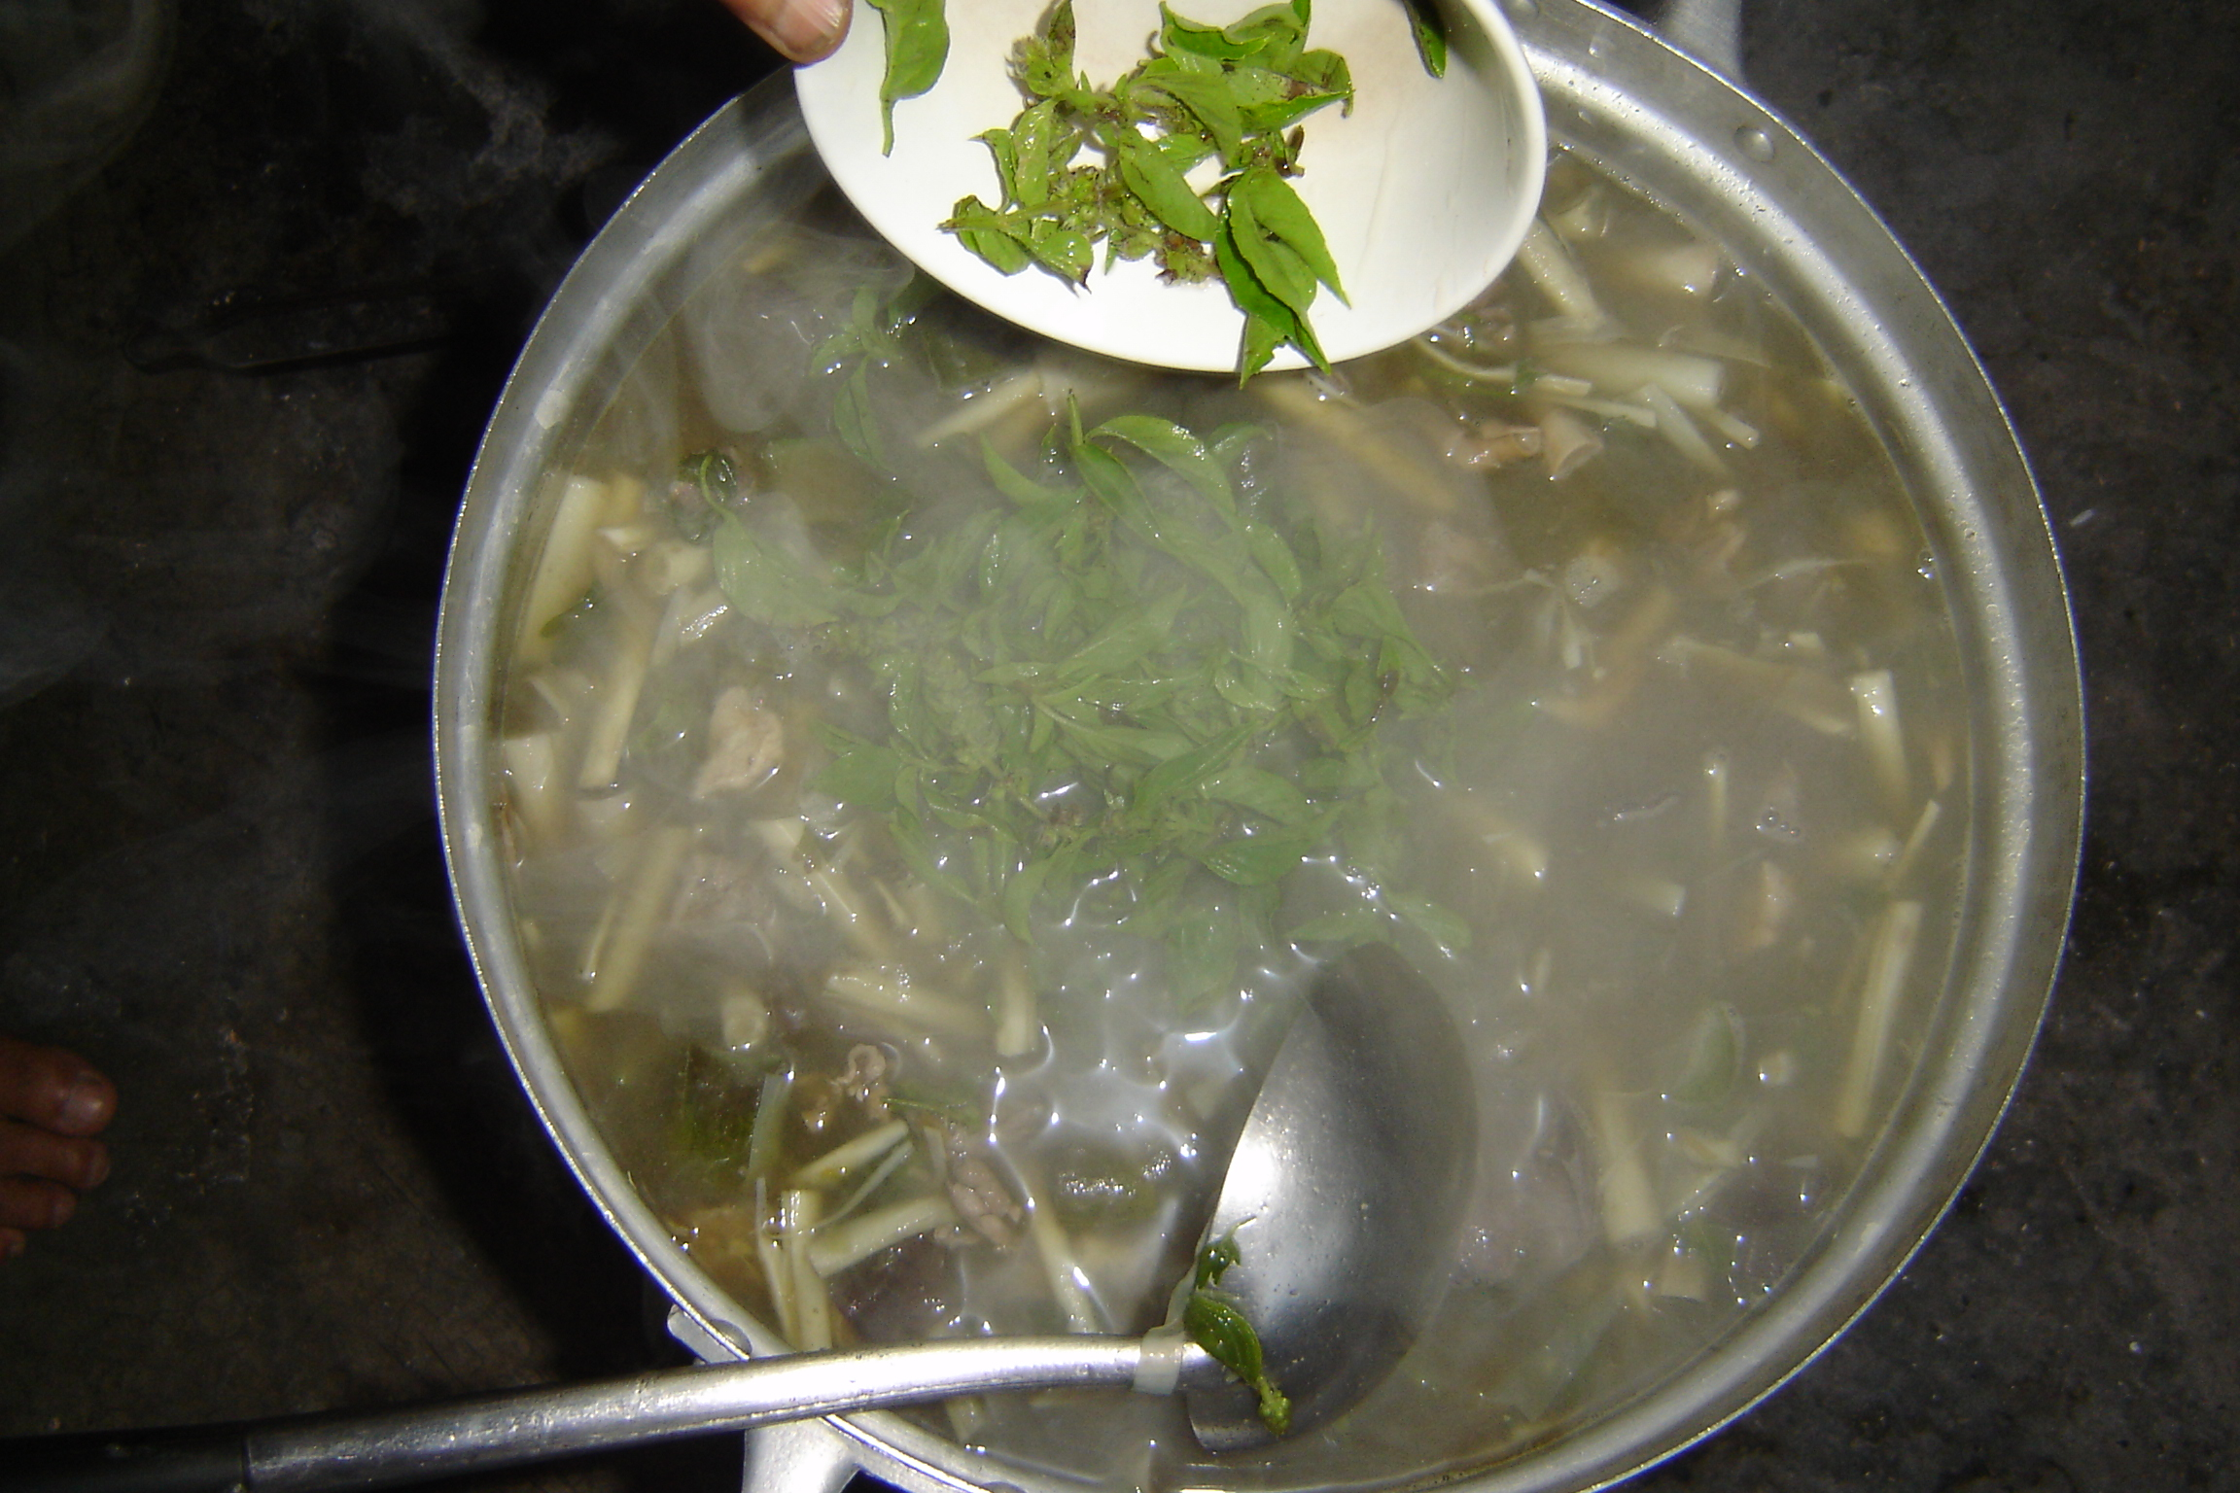

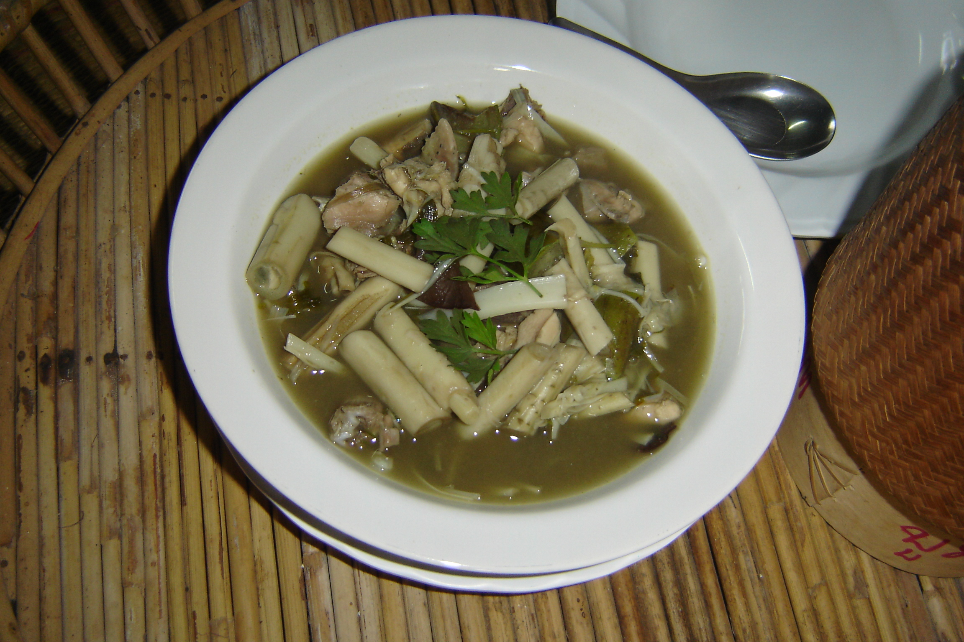

- จัดใส่ถ้วยเสิร์ฟ
- จัดเก็บทำความสะอาดอุปกรณ์และสถานที่

ข้อเสนอแนะ

1. เห็ดที่ใส่ในแกงอ่อมหวายได้แก่ เห็ดขอน เห็ดฟาง เห็ดหูหนู เห็ดตาบ (เห็ดโคน) เห็ดเผาะ นอกจากนี้อาจใส่ผักอื่น ๆ เช่น ผักหวาน ยอดมะพร้าว
2. ใช้หมู ปลาดุก หรือกบแทนไก่ได้
3. แกงอ่อมหวายจะมีรสขมเล็กน้อย และถ้าเป็นหน่อหวายสด ๆ จะมีรสขมน้อยกว่า
4. หน่อหวายเมื่อปอกใหม่ ๆ จะมีสีขาว ถ้าทิ้งไว้จะเปลี่ยนเป็นสีน้ำตาล ทำให้ไม่น่ารับประทาน บางคนจะแช่น้ำไว้เพื่อไม่ให้เปลี่ยนสี แต่จะทำให้หน่อหวายแข็ง จึงควรปอกหน่อหวายระหว่างที่กำลังเคี่ยวไก่ ซึ่งจะพอดีกับไก่นุ่ม
5. หน่อหวายจะมีหนามเวลาปอกต้องระมัดระวัง

5. หมกหน่อไม้

เครื่องปรุง
1. หน่อไม้นึ่ง 500 กรัม
- ใบย่านาง 15 ใบ
3. ข้าวเบอ (ข้าวสารเหนียวแช่น้ำจนนิ่ม) 1/2 ถ้วยตวง
4. ตะไคร้ 2 ต้น
- พริกสด 10 เม็ด
- กระเทียม 2 หัว
- ผักสะแงะ 5 ต้น
8. ใบแมงลัก 5 ยอด
9. น้ำปลาร้า 3 ช้อนโต๊ะ
10. น้ำปลา 1 ช้อนโต๊ะ
11. น้ำ (สำหรับคั้นน้ำใบย่านาง) 1 ถ้วยตวง

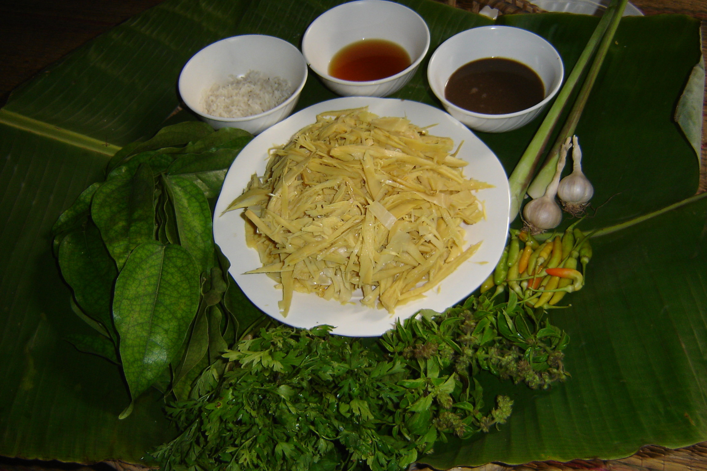

อุปกรณ์
1. ทัพพี
- มีด
- ครก
- ไม้ตีพริก
- ชาม
- หม้อนึ่ง
- หวด(สำหรับนึ่ง)
- ใบตอง
- ไม้กลัด

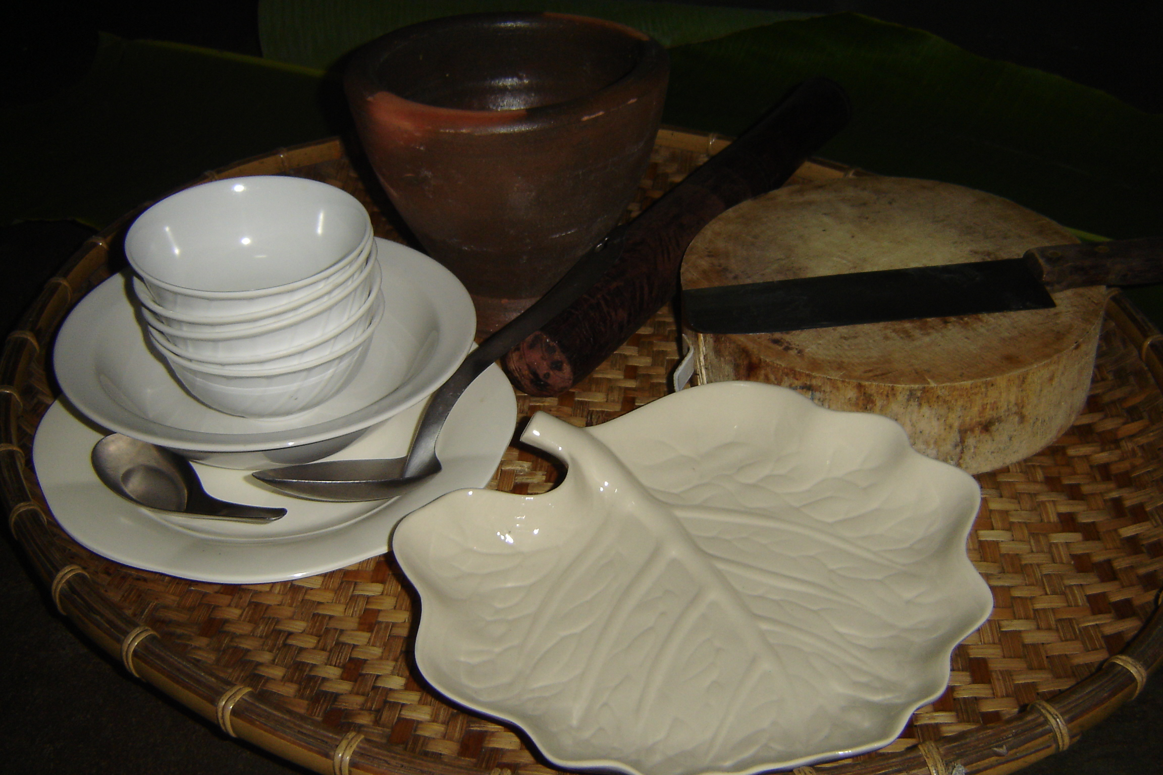

วิธีปรุง

- คั้นน้ำใบย่านาง เด็ดใบแมงลักเป็นใบ ตัดผักสะแงะเป็นท่อน ยาว
ประมาณ 1 นิ้ว พักไว้
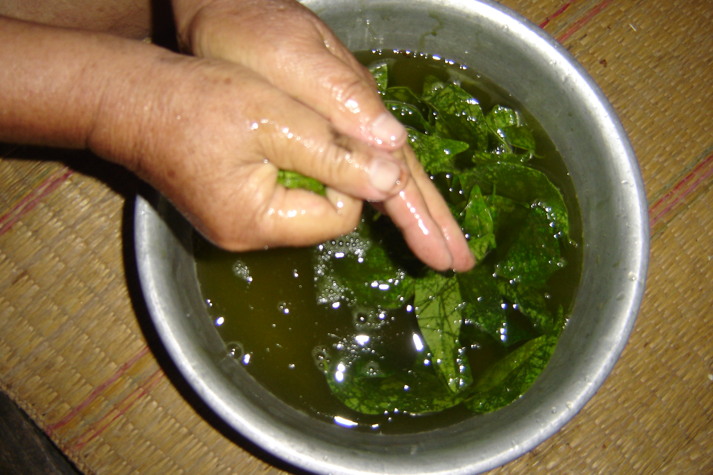

- ซอยตะไคร้แล้วโขลกให้ละเอียด
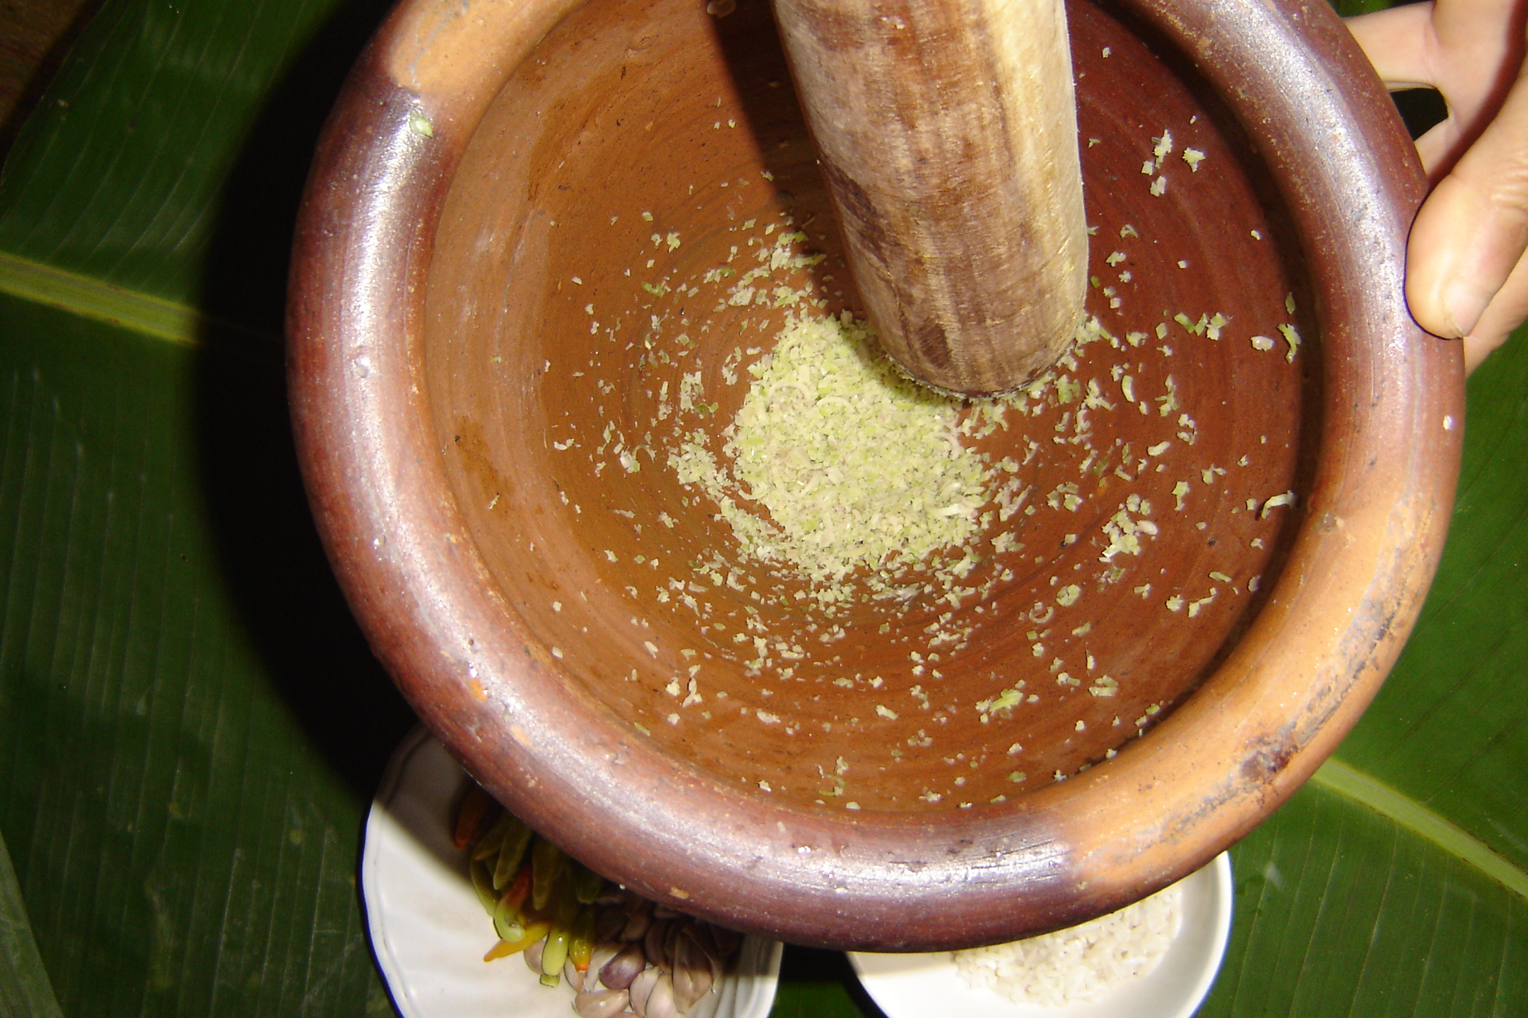

- ใส่ข้าวเบอ กระเทียม และพริกสด โขลกให้ละเอียด

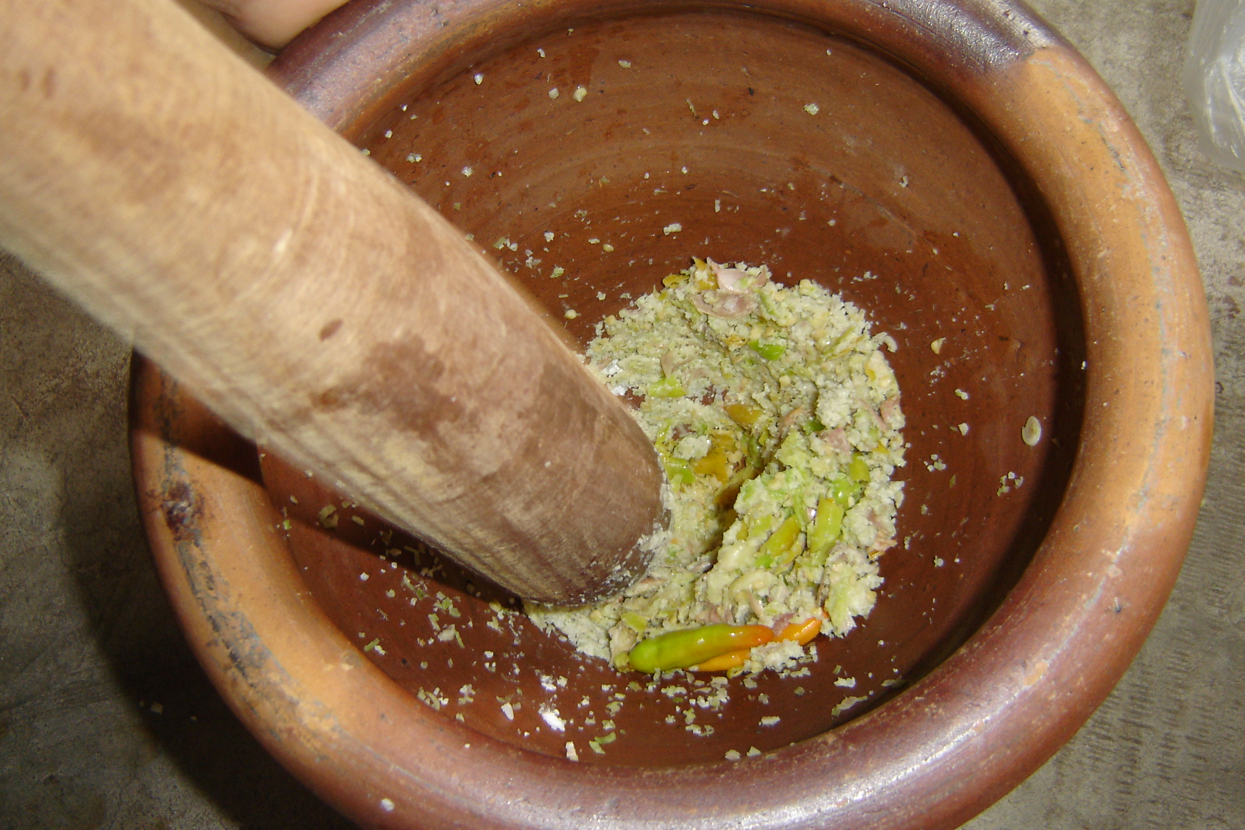

- ใส่หน่อไม้นึ่ง โขลกให้เข้ากัน

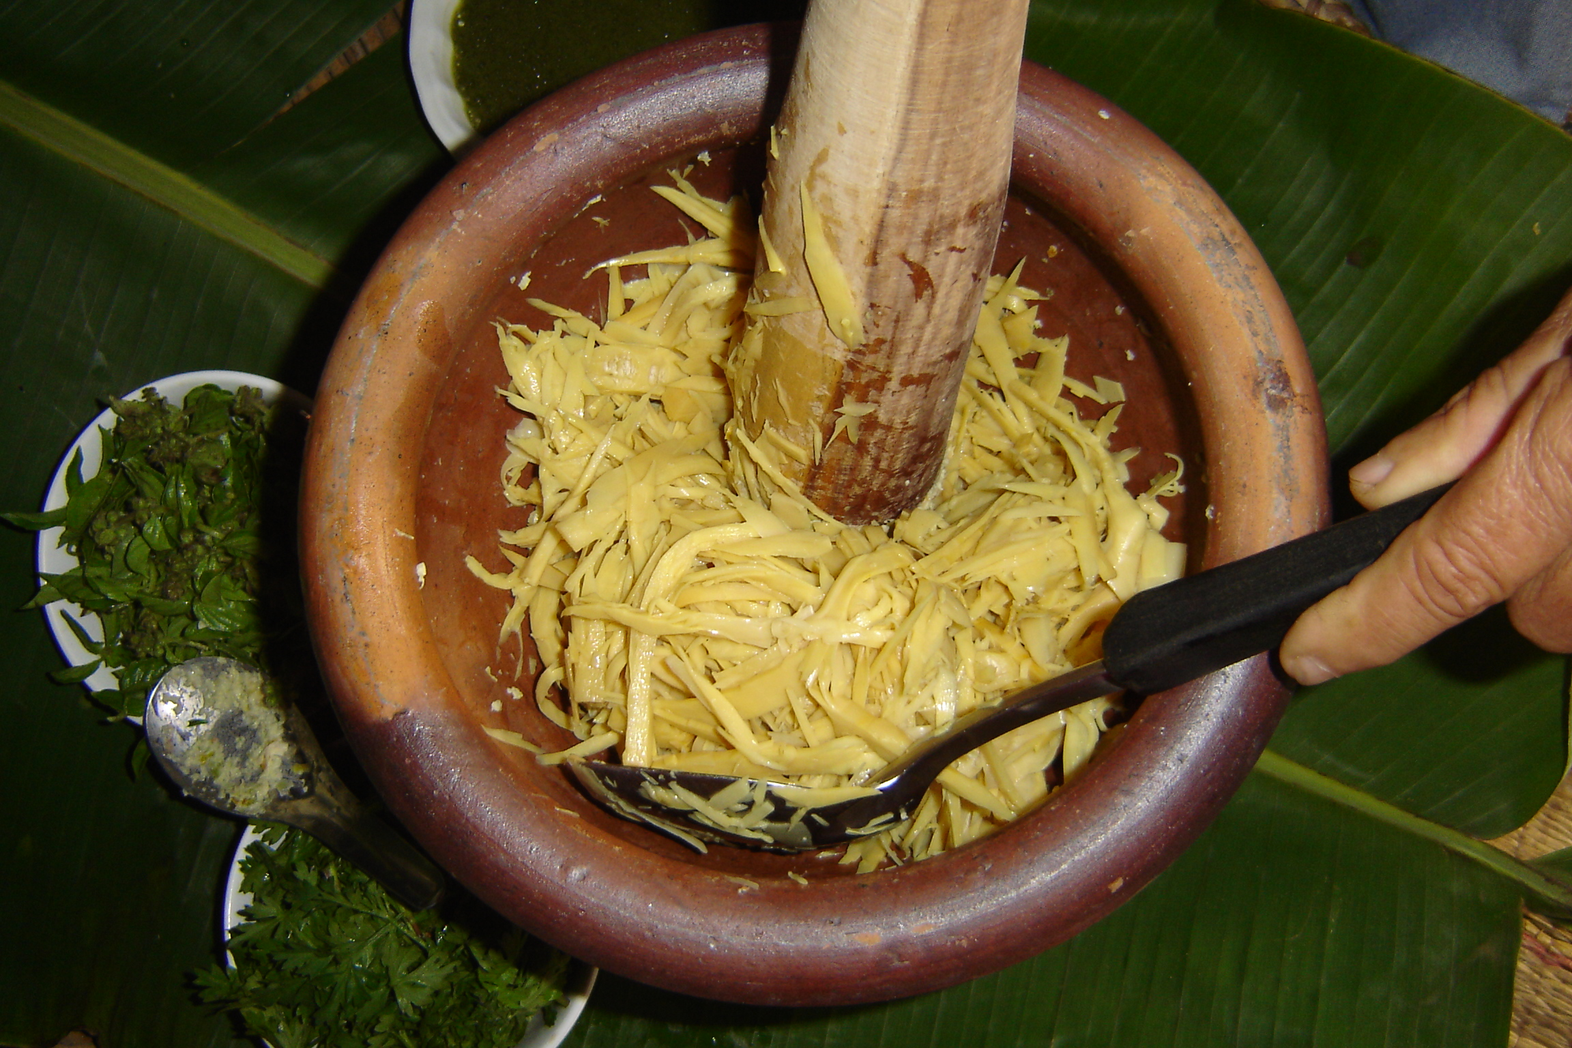

- ใส่น้ำใบย่านาง ปรุงรสด้วยน้ำปลาร้า และน้ำปลา โขลกให้เข้ากัน
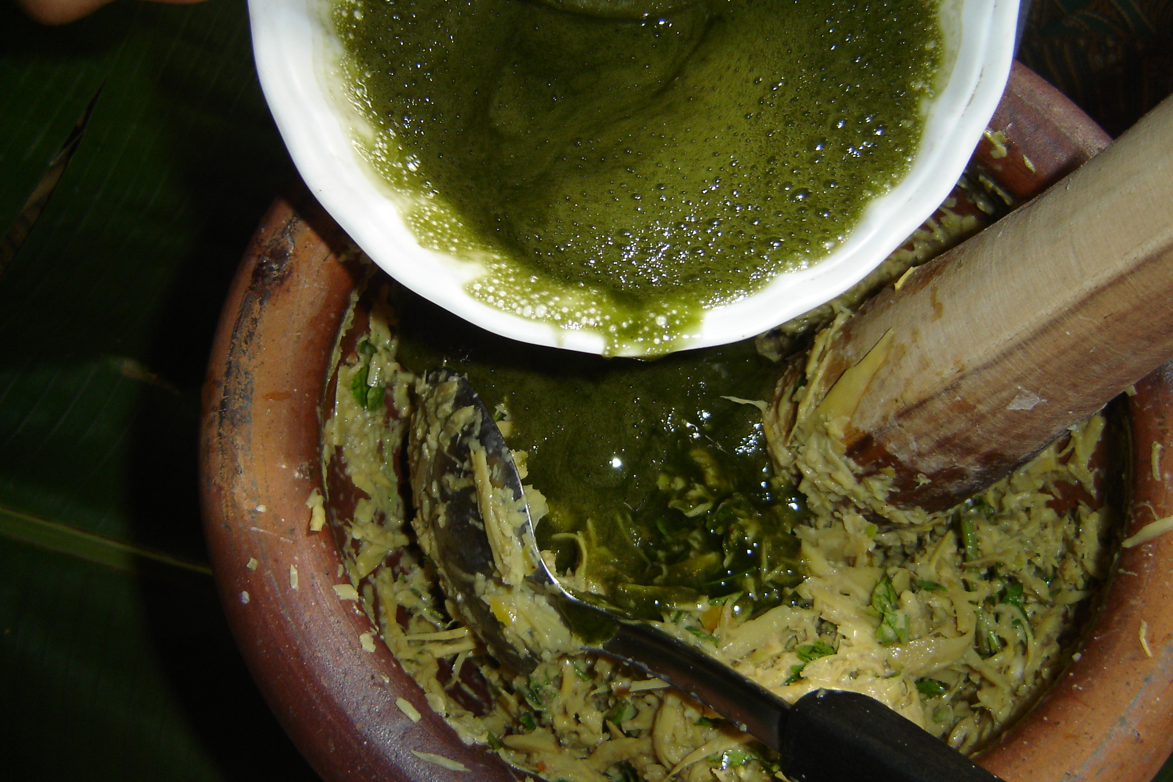

- ใส่ผักสะแงะและใบแมงลัก โขลกเบา ๆ ให้เข้ากัน

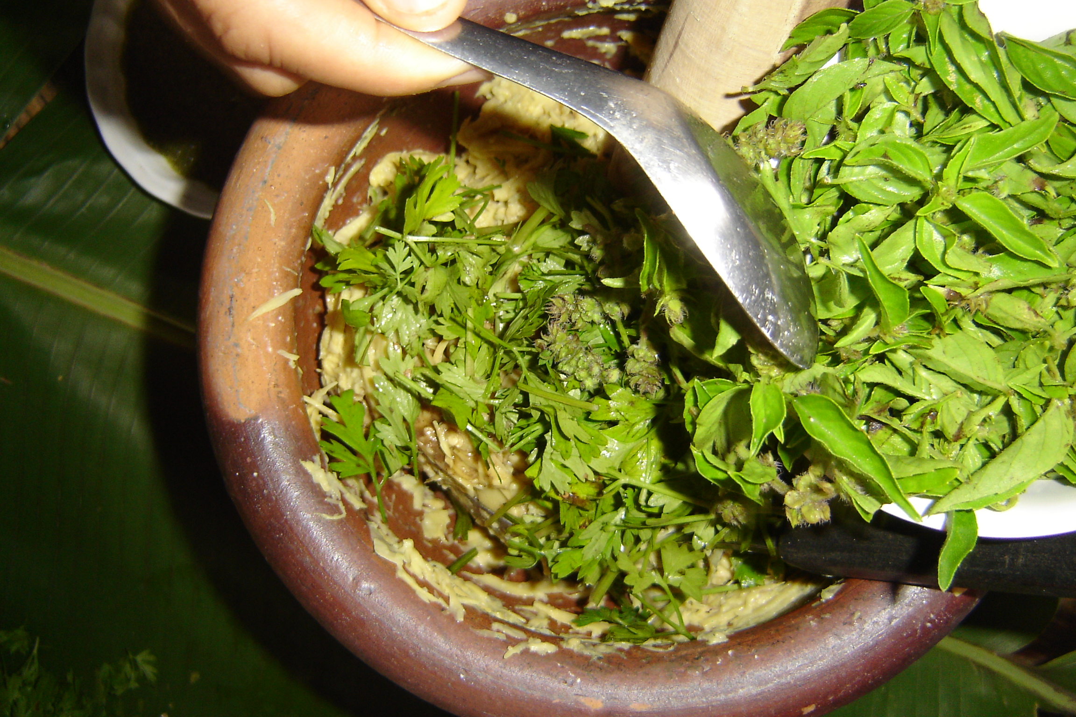

7. ห่อด้วยใบตอง ใช้ไม้กลัด

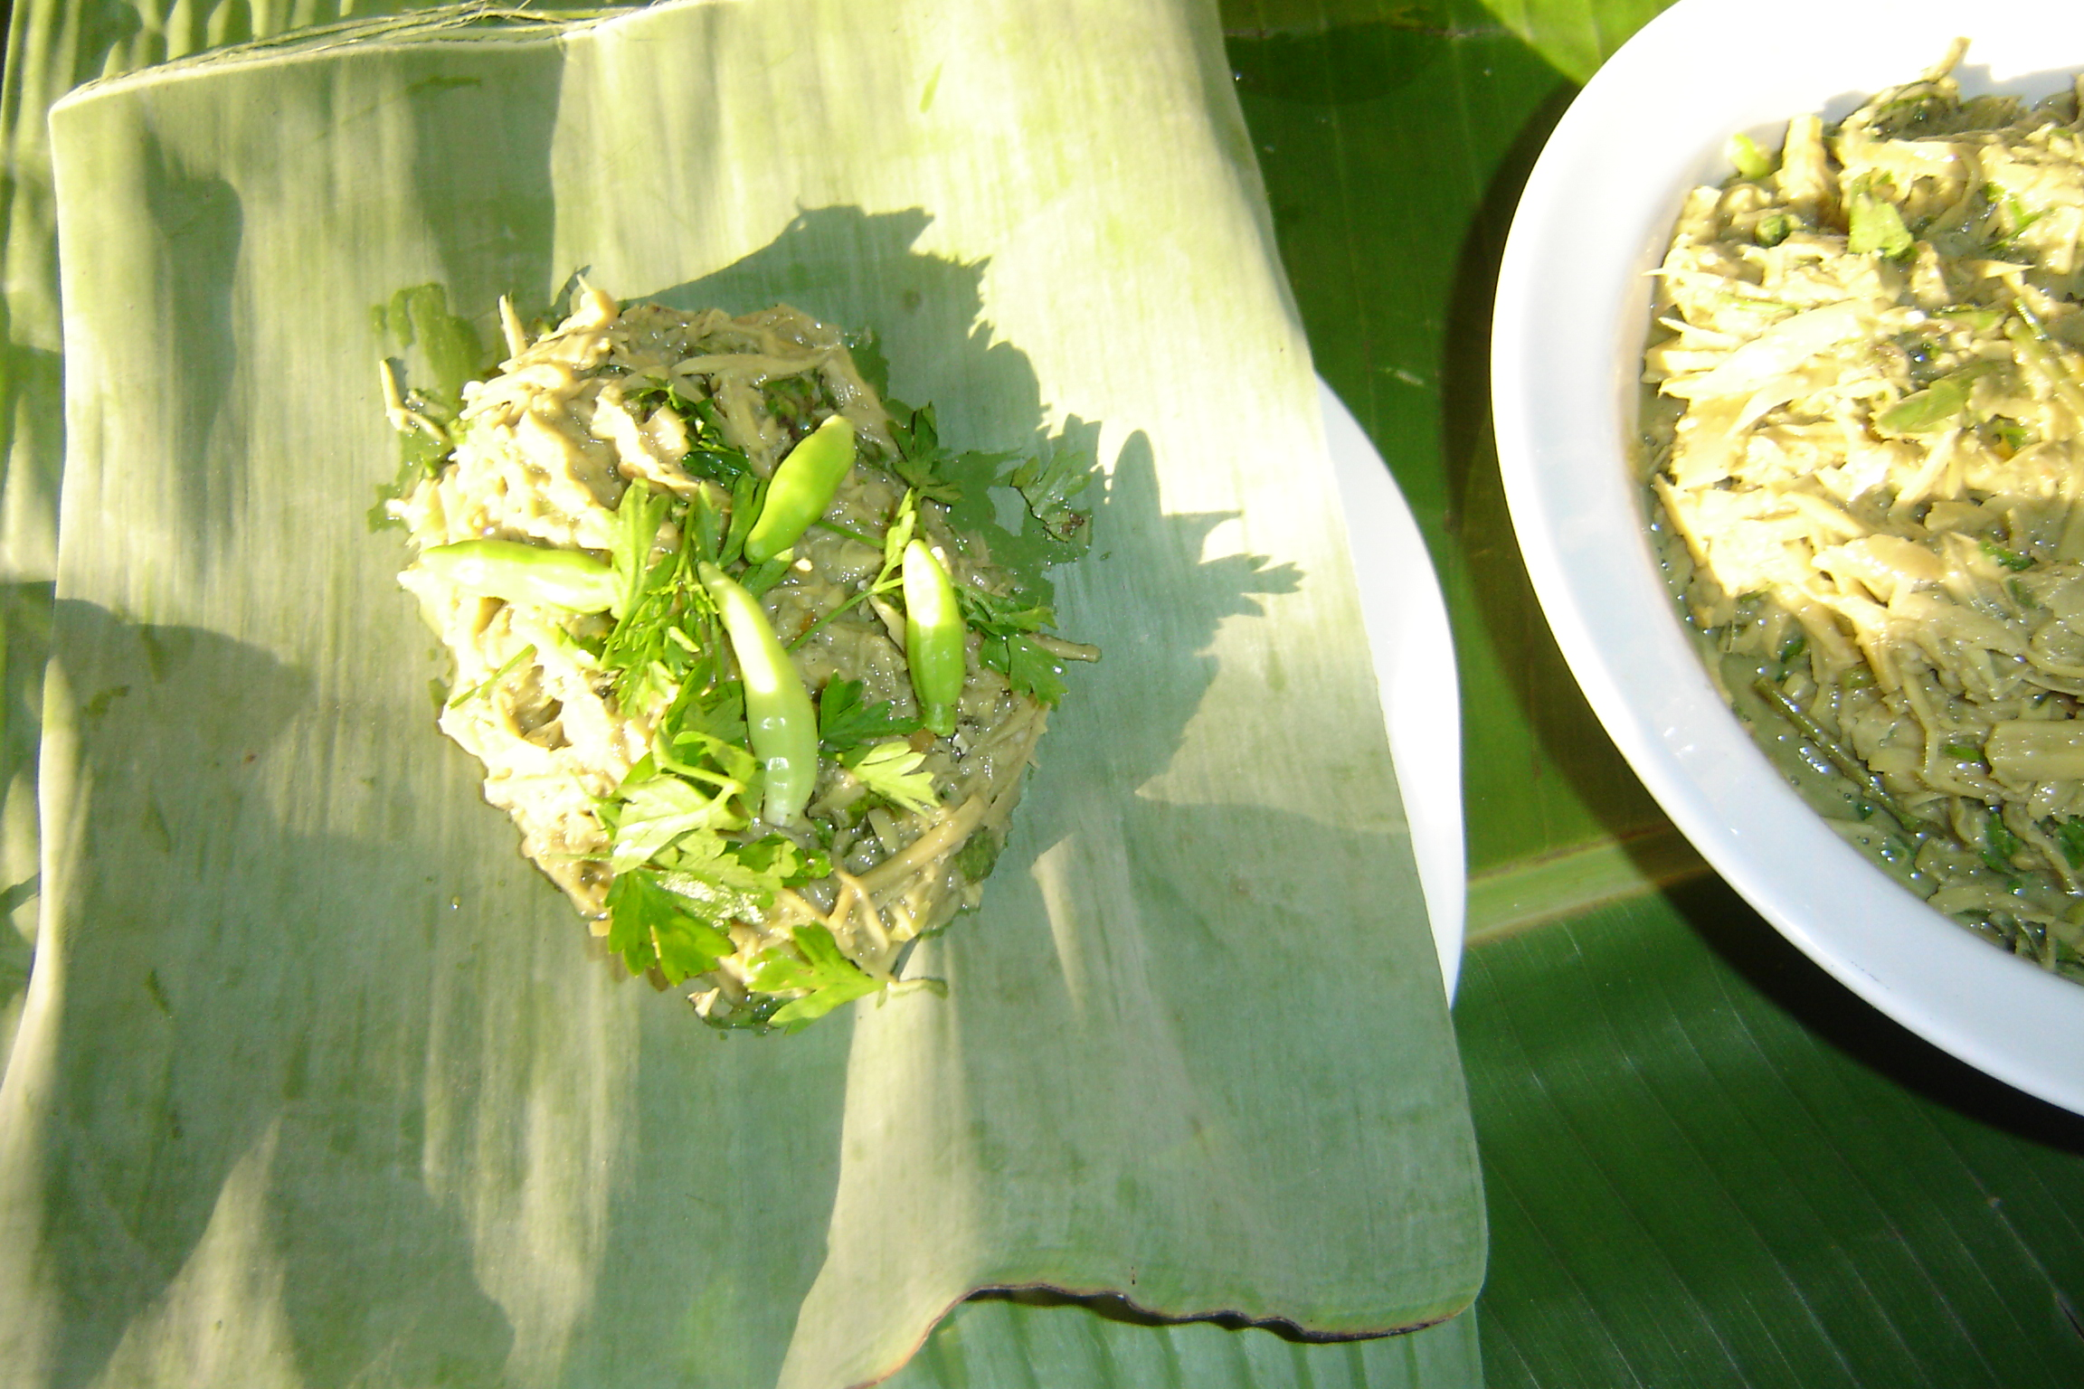

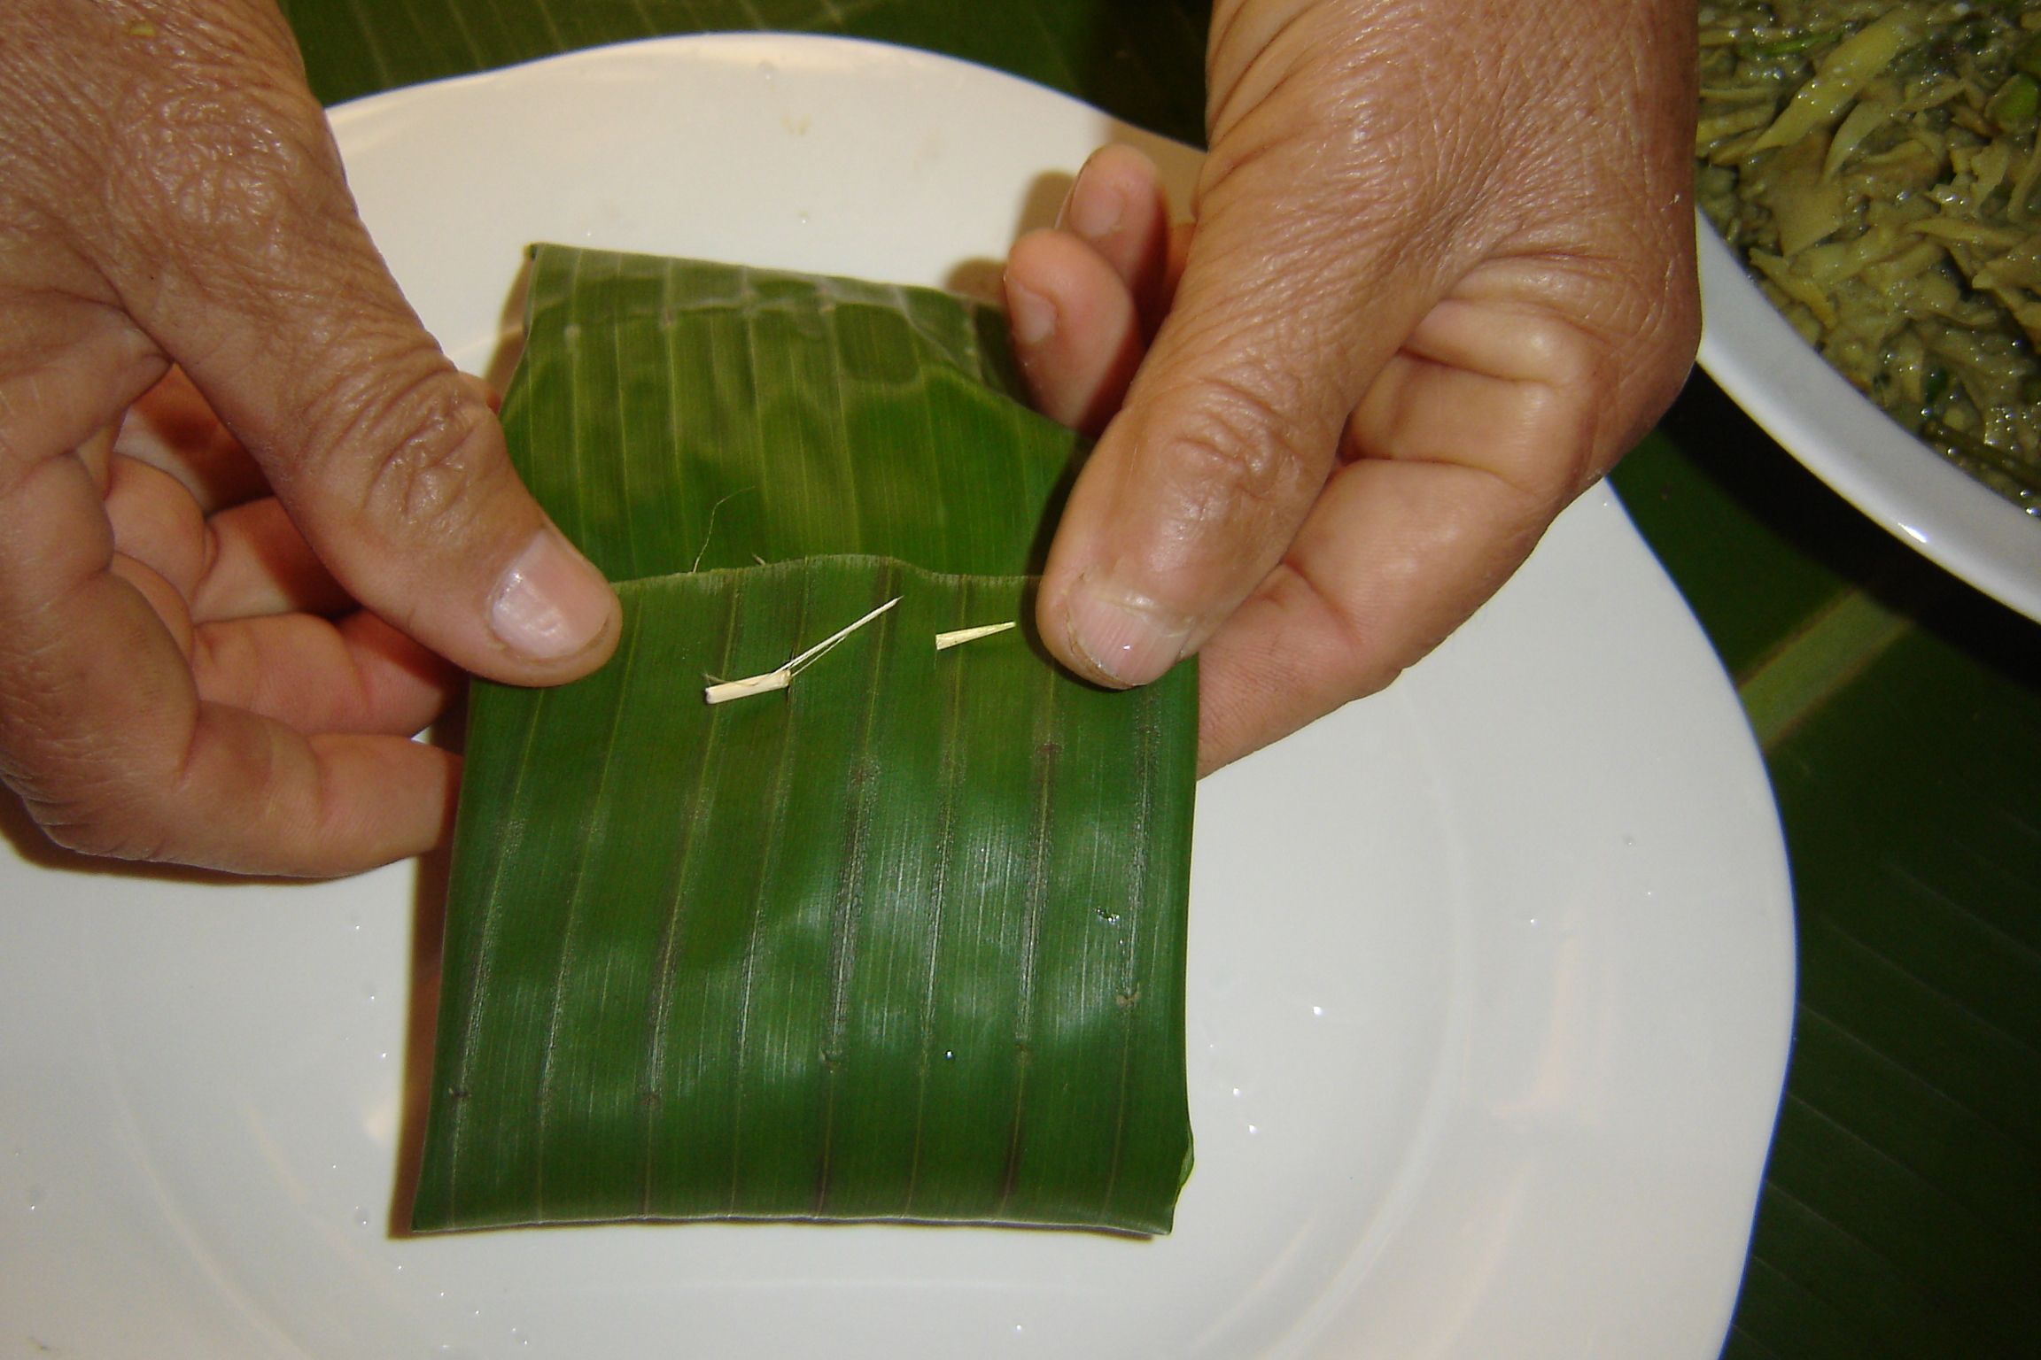

8. นำไปนึ่งให้สุก โดยใช้เวลาประมาณ 20 - 30 นาที ยกลง

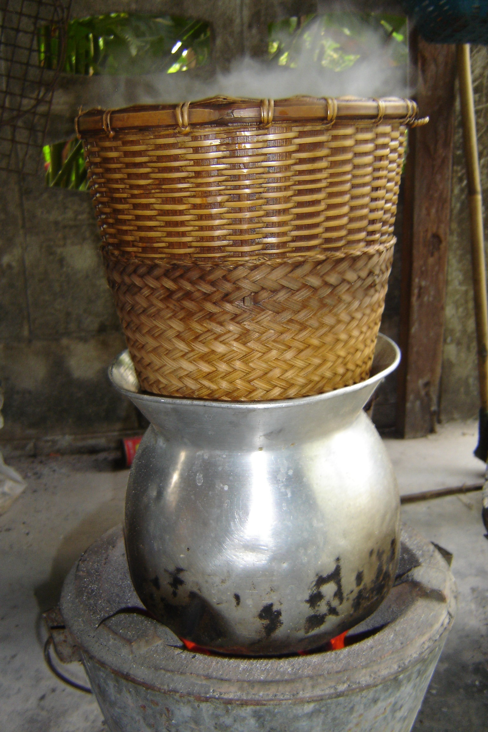
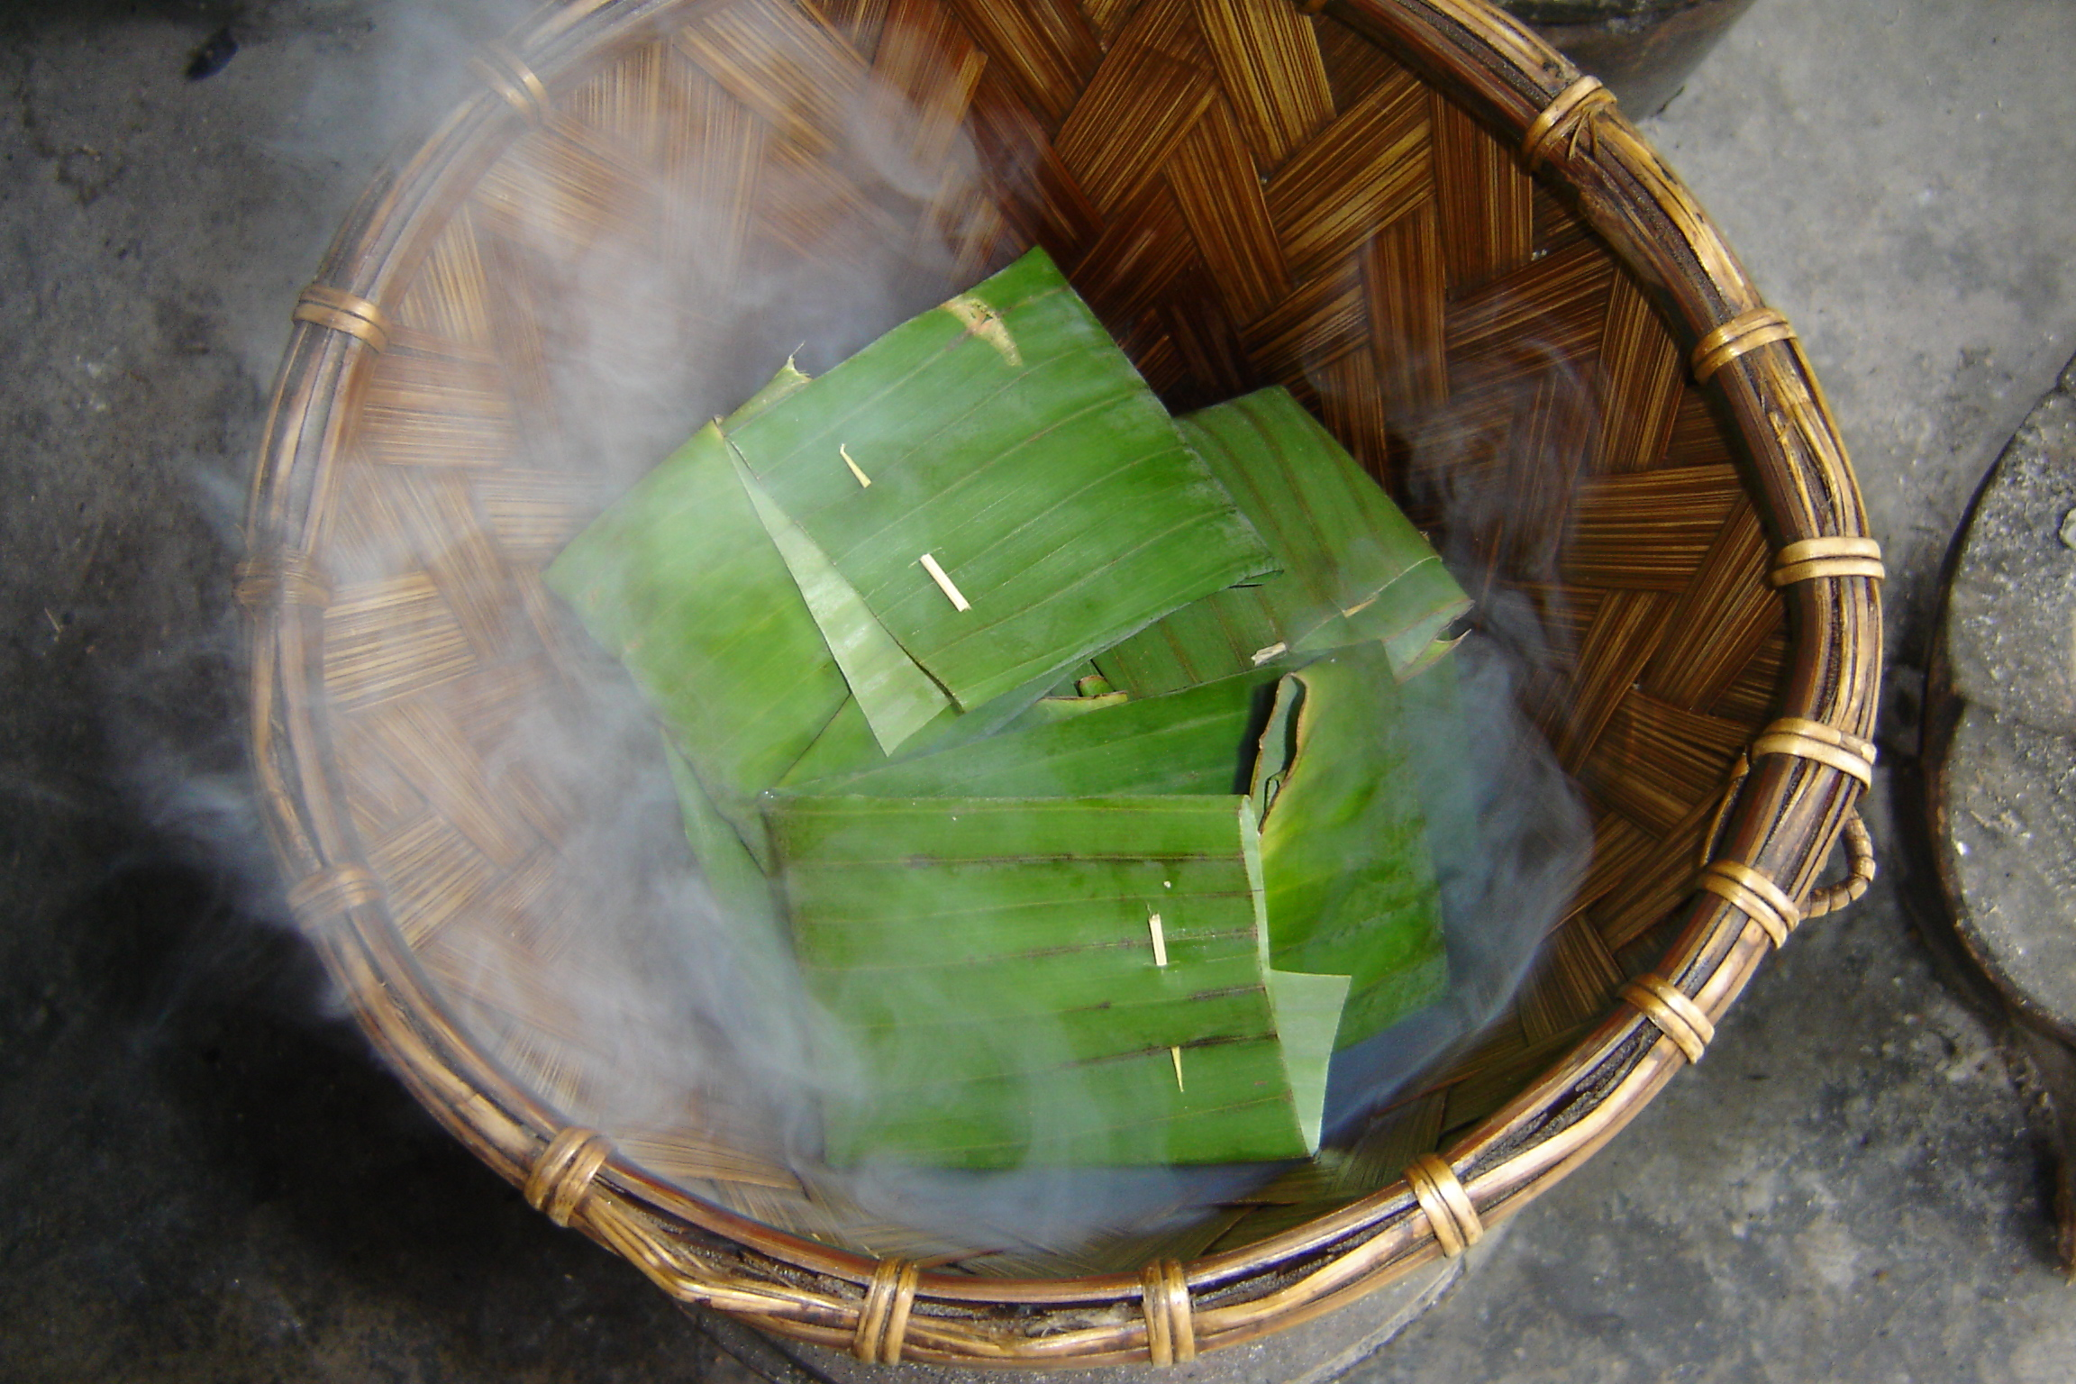

9. จัดเสิร์ฟใส่จานเป็นห่อ

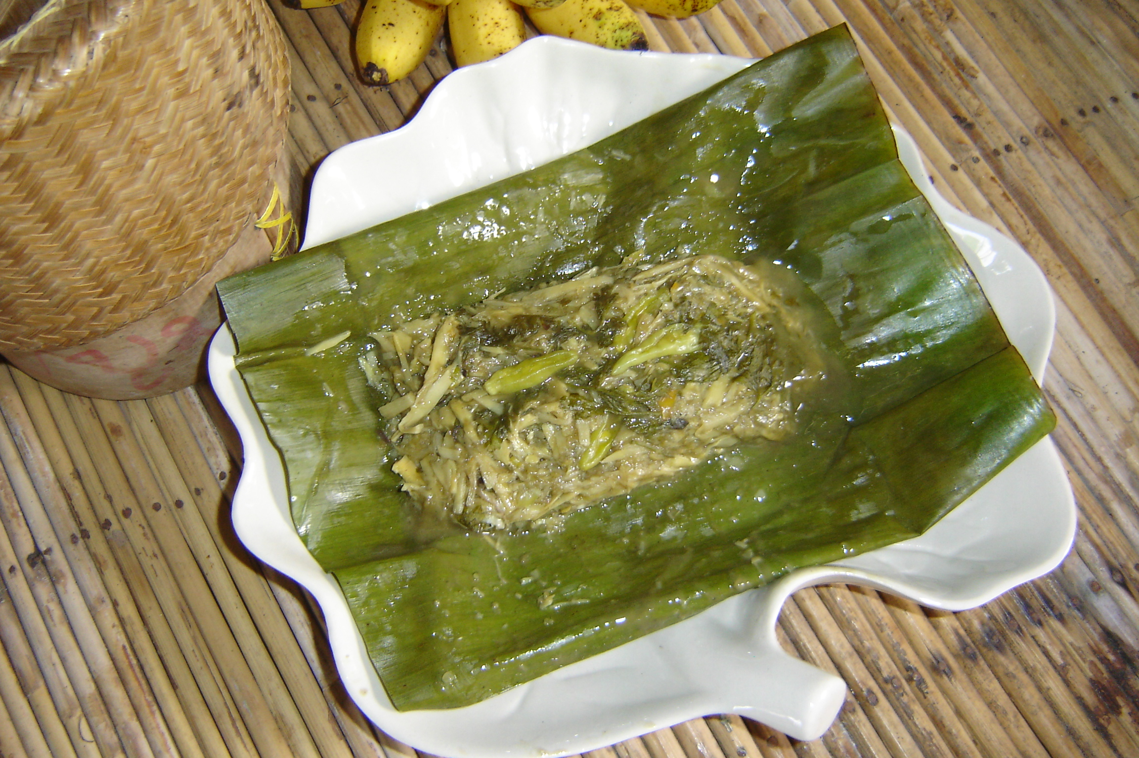

10. เก็บทำความสะอาดอุปกรณ์และสถานที่

ข้อเสนอแนะ
- หน่อไม้นึ่ง มีวิธีการทำโดยสับหน่อไม้สดให้เป็นเส้นเล็กๆ แล้วนำไป
นึ่ง จนหน่อไม้หมดความขม
- วิธีสังเกตว่าเหมาะหน่อไม้สุก คือใบตองจะมีสีเขียวซีดลง และมีกลิ่น
หอม
- ถ้าชอบรสเผ็ด ให้ใส่พริกล้อ(พริกสดอ่อน) ในห่อ
- ถ้าต้องการเพิ่มคุณค่าทางอาหาร ให้ใส่เนื้อ เช่น เนื้อปลา เนื้อไก่สับ
เนื้อหมูสับในขั้นตอนการโขลก

